软件项目管理

软件工程1301班

组名：Betago

组长:陈远哲(1307020124)

组员：刘欢(1307020106)__

仵海云(1307020102)

王鑫(1307020126)__

中国石油大学（华东）计算机与通信工程学院

2016年4月12日

目 录

1 干系人分析 1

2 开发项建书 1

3 项目规划 2

4 准备项目环境 3

5 组建项目团队 3

6第一次迭代规划 3

1. **干系人分析**

项目干系人者，是指积极参与项目、或其利益会受到项目执行或完成情况影响的个人或组织。项目干系人对项目的目的和结果施加影响。项目管理团队必须识别项目干系人，确定他们的需求和期望，尽最大可能地管理与需求相关的影响，以获得项目的成功。

|  |  |  |
| --- | --- | --- |
| 干系人 | 职能 | 具体对应 |
| 项目经理 | 项目经理是项目的关键人物，对组织内部来说他是领导者，承担着项目成败的主要责任，对项目组来说他是外交官，起着重要的协调作用。 | 陈远哲 |
| 客户 | 客户是指提出项目需求的个人或组织，一般指项目的采购方，客户是承包方需要关注的第一对象。 | 某社交网站 |
| 用户 | 用户是指使用项目产品的组织和个人，需要分析用户使用感受，改进意向等。 | 社交网站的用户 |
| 发起人 | 发起人是指以现金或者其他形式，为项目提供财务资源的个人或者团体。早在项目刚开始构思时，发起人即为项目提供支持，包括游说更高层的管理人员，以获得组织的支持，并宣传项目将给组织带来的利益。在整个项目选择过程中，发起人始终领导着项目，直到项目得到正式批准。发起人对制定项目初步范围与章程也起着重要的作用。 | 刘欢 |
| 项目投资人 | 为项目提供现金或实物等财力资源的组织和个人 | 某社交网站 |
| 执行组织 | 雇员直接为项目工作的组织 | Betago团队 |
| 执行组成员 | 执行项目工作的一组人，项目组成员是让项目落到实处分担项目任务的人员，项目的成败很大程度上取决于项目团队的战斗力。 | 陈远哲、刘欢、王鑫、仵海云 |
| 项目高层管理人员 | 项目经理能否成功的领导项目的一个非常重要的因素，就是他们从高层管理者获得支持的程度。 | 董玉坤老师 |
| 反对项目的人 | 反对项目的人对项目的功能构成威胁，这种人员会让项目走向成功的另一面—失败。例如项目高层人员反对项目的实施，项目内部成员反对现有技术路线的需要特别关注。 | 无 |
| 权力阶层 | 能够对项目施加影响的人可能对项目产品的取得和使用没有直接的联系，但因在客户或用户组织中的地位能够对项目产生积极或消极的影响。 | 董玉坤老师 |
| 项目管理办公室 | 如果在执行组织中存在，并对项目的结果负有直接或间接的责任，项目管理办公室可能也是项目干系人之一。 | 陈远哲、刘欢、王鑫、仵海云 |

除了这些主要的项目干系人，还有许多其他类型，包括内部和外部系人，业主和投资商，销售商和分包商，团队成员和他们的家属，政府机构和媒体渠道，公民，临时或永久的游说团体，甚至整个社会。

权利/动力矩阵如下：

高 可预测性 低

低 权利 高

权利

|  |  |
| --- | --- |
| 问题很少：（1）用户（2）客户（3）发起人 | 不可预测，但可管理：（1）执行组成员（2）执行组织 |
| 影响大，可以预测和应对：（1）项目经理（2）项目投资人 | 最大的危险和机会：（1）项目高层管理人员（2）权力阶层 |

权利/利益矩阵

低 利益水平 高

|  |  |
| --- | --- |
| 最小的努力：（1）客户（2）用户  低 权利 高  权利 | 保持信息灵通：（1）执行组成员（2）执行组织（3）发起者 |
| 较小的代价保持消息：（1）项目高层管理人员（2）权力阶层 | 主要参与者：（1）投资者（2）项目经理 |

1. **开发项建书**

1、开发共同愿景

（1）、开发一款在线的,智能的,界面友好，操作简单的，基于web的图像处理工具。

（2）、核心功能为一键换脸，我们将脸部关键点检索，脸部适配，脸部裁剪等功能整合起来，用户只需简单的操作即可实现复杂的换脸效果。

（3）、其他功能还有趣味贴图，面相分析，图片美化等趣味性功能。

（4）、支持将图片保存在本地，以及分享至朋友圈，微博等分享功能。

（5）、我们希望我们的产品能够成为一个轻便实用的web工具，被大多数普通网民所使用。

（6）、如果pc端的效果实现的差不多了，尽量还会优化手机浏览器端的用户体验。

下面是我们想要达到的效果

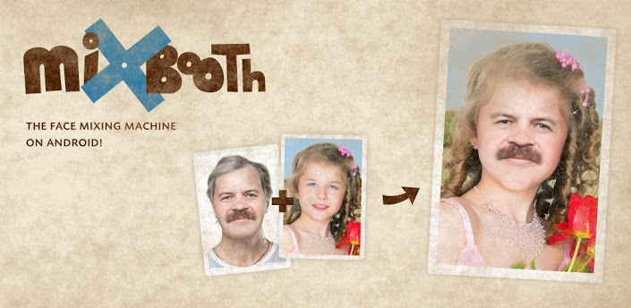

（2）需求愿景规划

|  |  |
| --- | --- |
| 一键  换脸 | 作为用户，我希望可以实现把一个人的五官换到另一个人的脸上的功能，以便达到娱乐的目的。 |
| 注释：（1）该功能的实现只需要点击一个按钮，简单快捷。（2）根据两张脸的大小角度不同自动的调节图片的大小方向。（3）对脸部进行裁剪修饰 |
| 测试：（1）对正脸进行一键换脸  （2）对侧脸进行一键换脸  （3）对不同肤色的人进行一键换脸  （4）对不同脸型的人进行一键换脸 |

|  |  |
| --- | --- |
| 面相  分析 | 作为用户，我希望可以实现能够根据图片推测这个人的性别、年龄、颜值、微笑值的功能，以便达到娱乐的目的。 |
| 注释：（1）测试的准确性有待考量。（2）面相分析只限于人，不能是动物或者其他物品。 |
| 测试：（1）上传一张20岁男生的照片，进行面相分析，比对结果。  （2）上传一张70岁老爷爷的照片，进行面相分析，比对结果。  （3）上传一张15岁女孩的照片，进行面相分析，比对结果。  （4）上传一张70岁老奶奶的照片，进行面相分析，比对结果。 |

|  |  |
| --- | --- |
| 图片  美化 | 作为用户，我希望对我的图片实现修图功能，例如：渲染、添加特效、透明化、改变色调等等，以实现美化图片的目的。 |
| 注释：（1）用户可以选择图片美化的类型  (2)用户可以调节图片美化的程度值 |
| 测试：（1）对白天的照片进行美化，测试效果  （2）对夜晚的照片进行美化，测试效果  （3）分别调节不同美化程度，测试效果 |

|  |  |
| --- | --- |
| 保存  功能 | 作为用户，我希望可以把我的处理过的图片保存在本地，以便使用。 |
| 注释:(1)能够选择图片保存的格式 （2）能够选择图片保存路径 |
| 测试：(1)保存图片为jpg格式 (2)保存图片为png格式  (3)保存图片为bmp格式 |

|  |  |
| --- | --- |
| 分享  功能 | 作为用户，我希望可以在修改我们的图片后直接将图片分享到社交网站以便能分享给我的亲朋好友。 |
| 注释：（1）用户可以很容易的找到分享键并且快速分享。（2）分享成功与否都有提示。（3）分享之前要进行登录。 |
| 测试：（1）测试分享至QQ空间  （2）测试分享至微博  （3）测试分享至微信好友圈 |

用户故事的表示规则分析：分享功能、一键换脸、图片美化、保存功能、面相分析这几个功能符合作为一个<角色>, 我想要<活动>, 以便于<商业价值>的格式。

INVEAT分析：

1. 独立性：分享功能、一键换脸、图片美化、保存功能、面相分析这几个功能是有或多或少的依赖关系，但是每个项目都可以独立的交付价值。例如图片美化和保存功能存在顺序依赖关系，但是图片美化和保存功能可以独立的交付。
2. 可协商性：分享功能、一键换脸、图片美化、保存功能、面相分析这几个用户故事的内容是可以协商的。一个用户故事卡片上只是对用户故事的一个简短的描述，没有包括太多的细节。具体的细节在沟通阶段产出。
3. 有价值的：分享功能、一键换脸、图片美化、保存功能、面相分析这几个用户故事对客户具有价值，因为用户有这方面的需求，所以用户使用这些功能就实现了这个软件的价值。
4. 可估计的：我们对这个项目进行调查，包括询问老师、上网搜索等，发现这些用户故事我们是可以实现的，而且有一些技术我们是可以利用现成的库或者代码，比较易于实现，代码量较大，但是可以实现。
5. 短小：我们的用户故事在工作量上比较短小，4个人/天的工作量,我们可以确保的是在3-4个迭代中能够完成。
6. 可测试性：我们的用户故事是可以测试的，上文的表格中我们已经给出了测试的方法，测试的目的是为了发现尽可能多的缺陷，不是为了说明软件中没有缺陷。成功的测试在于发现了迄今尚未发现的缺陷。所以测试人员的职责是设计这样的[测试用例](https://www.baidu.com/s?wd=%E6%B5%8B%E8%AF%95%E7%94%A8%E4%BE%8B&tn=44039180_cpr&fenlei=mv6quAkxTZn0IZRqIHckPjm4nH00T1d9nANBuHRkmvDkryu9mHP90ZwV5Hcvrjm3rH6sPfKWUMw85HfYnjn4nH6sgvPsT6KdThsqpZwYTjCEQLGCpyw9Uz4Bmy-bIi4WUvYETgN-TLwGUv3EnWnLnH6dPWn3)，它能有效地揭示潜伏在软件里的缺陷。我们希望通过测试来发现软件中的缺陷，从而改进我们的软件。所以，我们的项目的用户故事既符合用户故事的表示规则也符合INVEAT模型。

（3）架构愿景规划

（1）系统结构：

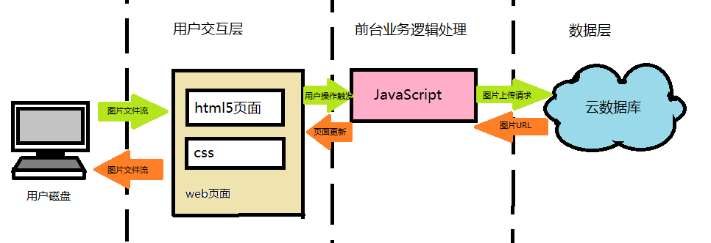

（2）部署图

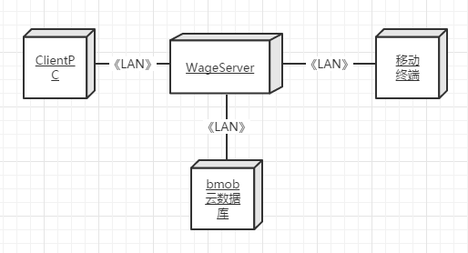

（3）构件图（以美化图片为例）

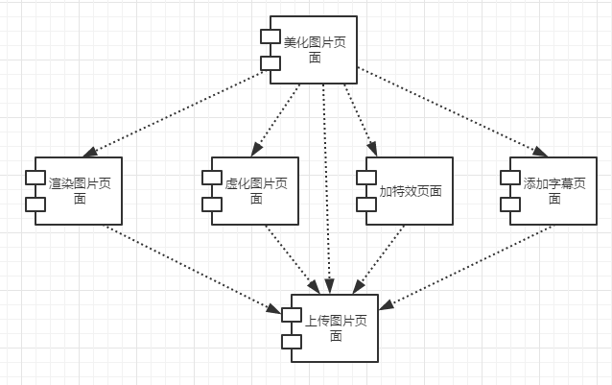

（4）UI流程图（以执行一键换脸功能为例）

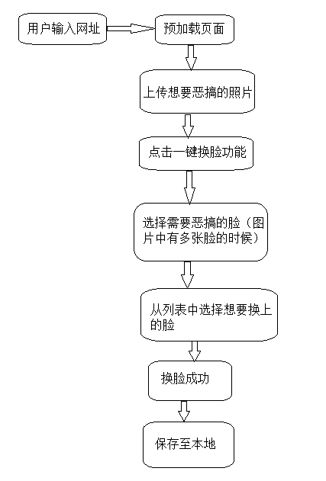

1. **项目规划**

迭代计划表

|  |  |  |  |
| --- | --- | --- | --- |
| 周次 | 迭代内容 | 成果版本 | 性能评估 |
| 6~10周 | 页面框架搭建，实现各个模块的基础功能 | e键换脸测试版v1.0 | 能够使用，用户能够获取到想要的东西 |
| 11~14周 | 优化用户体验，优化系统外观 | e键换脸测试版v2.0 | 用户能够轻松上手，界面良好 |
| 15~16周 | 修复bug，继续优化 | e键换脸正式版v3.0 | 系统稳定 |

1. 第一次迭代分工

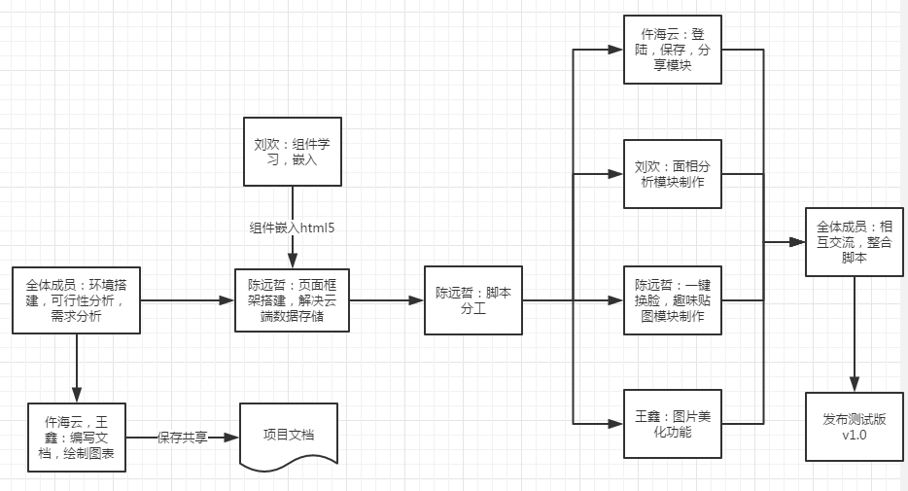

（2）第二次迭代分工

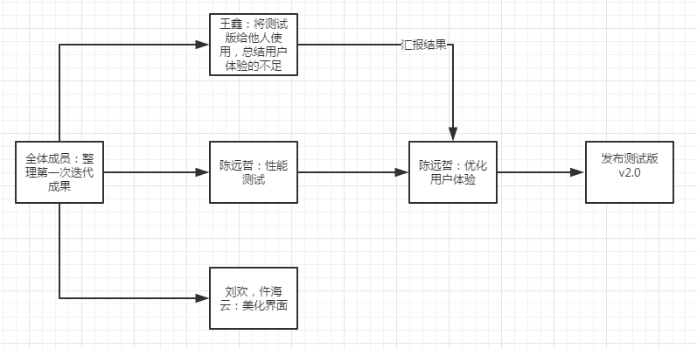

（3）第三次迭代分工

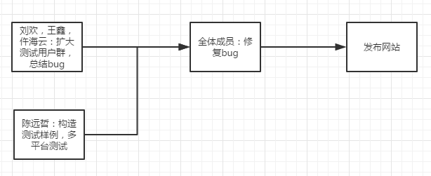

1. **准备项目环境**
2. 开发环境：

|  |  |
| --- | --- |
| 工具 | 作用 |
| Sublime | 编辑代码 |
| github | 发布网站，管理代码 |
| 谷歌浏览器 | 调试程序 |
| Photoshop | 图片处理 |

1. 运行环境：PC端谷歌浏览器，IE浏览器，手机端谷歌浏览器，IE浏览器。
2. **组建项目团队**

敏捷团队是自我管理的团队，高度协作的团队。敏捷团队的主要角色有：涉众、团队负责人、产品负责人、团队成员、架构负责人、除此之外，还包括：领域专家、技术专家、独立测试人员、集成人员、专业人员等。

我们团队的分工如下：

|  |  |
| --- | --- |
| 角色 | 人员 |
| 涉众 | 刘欢、陈远哲、王鑫、仵海云 |
| 团队负责人 | 陈远哲 |
| 产品负责人 | 刘欢 |
| 团队成员 | 刘欢、陈远哲、王鑫、仵海云 |
| 架构负责人 | 陈远哲 |
| 领域专家 | 王鑫 |
| 技术专家 | 仵海云 |
| 独立测试人员 | 刘欢、仵海云，王鑫 |
| 集成人员 | 陈远哲 |
| 专业人员 | 刘欢、陈远哲、王鑫、仵海云 |

1. **第一次迭代规划**

|  |  |  |  |
| --- | --- | --- | --- |
| 周次 | 迭代内容 | 成果版本 | 性能评估 |
| 6~10周 | 页面框架搭建，实现各个模块的基础功能 | e键换脸测试版v1.0 | 能够使用，用户能够获取到想要的东西 |



|  |  |
| --- | --- |
| **日期** | **成果** |
| 2016/3/6 | 确定了项目愿景，大致确定了小组分工，设立了个初步的需求 |
| 2016/3/8 | 确定了项目使用html5的画布技术，脸部识别采用face++.js脚本。确定了项目不采用本地数据库，而是采用网页端与云数据库直传的数据交互方式（减少中间过程，降低开发复杂度） |
| 2016/3/9 | 研究了face++.js的demo，由于其云计算特性，需要图片的url才能对图片进行处理。因此初步认为应当采用将图片先存储在云端，在得到其url后再调用face++的api进行人脸分析 |
| 2016/3/10 | 处理图片云存储的问题，抛弃了新浪云，百度云等知名企业提供的云服务（不想花钱） 发现了免费的七牛云存储 |
| 2016/3/12 | 七牛云的前端直传比较复杂，放弃。 发现了不需要云计算的脸部识别脚本Tracking.js，尝试不讲图片上传至云直接本地分析人脸位置 |
| 2016/3/13 | Tracking.js使用成功，但是识别效果不理想，考虑更换技术 |
| 2016/3/15 | 琢磨了2天想起了bmob云服务，尝试了下发现其支持网页端直传，并且用了bmob.js成功。图片有了url，放弃了Tracking.js,重新采用face++.js |
| 2016/3/16 | face++使用成功，第一个最关键的难题解决了。人脸识别功能实现 |
| 2016/3/18 | 人脸识别的demo使用成功，所以开始进行正式的网站开发。网页框架采用了bootstrap框架，提供了精美的网页效果。网页配色完成 |
| 2016/3/19 | 实现了分页导航栏，紧凑布局。 |
| 2016/3/20 | 滚动条实现，画布实现，细节调整。实现了网页元素随着浏览器窗口大小的变化动态调整 |
| 2016/3/22 | 实现了分析人脸数据JSON的解析，将其存到脚本的数据结构中全局使用。并且完成了简单的趣味贴图，点击按钮将图片放置在五官处 |
| 2016/3/23 | 实现了图片中有多张脸，提供一个脸部选择按钮组的功能。使用全局变量来实时监控当前操作的脸部id |
| 2016/3/24 | 尝试用趣味贴图的思路，将人脸贴到五官位置。根据五官位置大致计算出人脸倾斜角，人脸中心坐标，微调出一个合适的位置，调整五官大小，大致进行拼接。发现效果还不错 |
| 2016/3/25 | 使用photoshop对网站预设的一些脸的图片进行边缘淡化处理，使脸部贴合的具有过度感，防止颜色突变过于明显 |
| 2016/3/28 | 使用二维几何裁剪的一些算法，实现对超出原图脸部边缘的新脸部分进行多边形裁剪。采用了提取原图像素线段进行逐行覆盖的思路，并且判断直线与多边形的交点，实现了脸部裁剪 |
| 2016/3/30 | 在每次操作的等待间隙中添加了进度圈，提示用户等待（画布叠加实现） |